MEDIENMITTEILUNG

Die Rheumaliga erklärt den Schmerz
Laienverständliche Broschüre zur Schmerzverarbeitung

Zürich, 13. April 2022

Was passiert, wenn wir Schmerz empfinden? Welche Prozesse laufen in unserem Körper ab? Und wie kann es sein, dass Schmerzen zurückbleiben, selbst wenn die eigentliche Ursache nicht mehr vorhanden ist? Die neue Rheumaliga-Kurzbroschüre „Schmerz verstehen. Chronifizierung vermeiden“ geht der Rolle des Gehirns bei der Schmerzverarbeitung nach und zeigt auf, was gegen die Chronifizierung hilft.

„Schmerz entsteht im Kopf, nicht im Gewebe.“, sagt Martina Rothenbühler von der Rheumaliga Schweiz und Autorin der neuen Kurzbroschüre. „Wer weiss, was bei Schmerzen im Körper abläuft, hat auch bessere Karten gegen chronifizierten beziehungsweise chronischen Schmerz.“ Das 24-seitige Büchlein zeigt auf, welche Prozesse unser Schmerzempfinden beeinflussen und welcher Weg aus dem Teufelskreis chronischer Schmerzen herausführen kann.

Wie funktioniert Schmerz
Schmerz warnt uns bei Gewebeschädigung, im Idealfall sogar, bevor das Gewebe wirklich geschädigt wurde. Er ist die Alarmanlage unseres Körpers und daher lebensnotwendig. Rückenmark und Gehirn arbeiten bei der Schmerzverarbeitung eng zusammen. Das Rückenmark sortiert die Informationen aus dem Gewebe vor, das Gehirn entscheidet, ob Schmerz ausgelöst wird und in welcher Intensität.

Was ist chronischer Schmerz
Chronischer Schmerz entsteht aus einer Verkettung biologischer, emotionaler und psychischer Faktoren, die sich gegenseitig negativ bestärken. Dauern Schmerzreize an und werden die Signale ungünstig verarbeitet, braucht es mit der Zeit eine geringere Reizstärke, um Schmerz zu erzeugen. Denn Schmerzreize bilden Muster aus Wahrnehmungen, Bewegungen und Emotionen, die bei ähnlichen Erfahrungen immer wieder aktiviert und dadurch noch stärker verankert werden. Chronischer Schmerz ist real. Er ist keine Einbildung. Er ist jedoch kein verlässlicher Indikator für das Ausmass an Verletzung oder die Gefahr für den Körper.

Mit Aufklärung und Pinselstrich gegen falsche Schmerzmuster
So komplex das Thema, so niederschwellig die neue Broschüre. Sie kommt ohne komplizierte Fachbegriffe aus, erklärt die Schmerzverarbeitung in einfachen Worten und wird aufgelockert durch Zeichnungen des Basler Illustrators Nicolas d’Aujourd’hui.

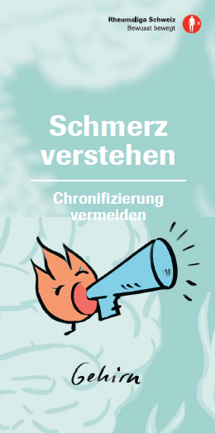
Schmerz verstehen
Chronifizierung vermeiden
24 Seiten
Erhältlich auf Deutsch, Französisch und Italienisch
Kostenlos bestellen im rheumaliga-shop.ch (D 1000)

﻿Autorin
Martina Rothenbühler, dipl. Physiotherapeutin FH, CAS Schmerz Basic, Rheumaliga Schweiz

Fachbeirat
Dr. med. Michael Gengenbacher, Ärztlicher Direktor Bewegungsapparat und Innere Medizin, ZURZACH Care
Martina Berchtold-Neumann, Diplompsychologin, FSP,
Stein am Rhein
Martina Roffler, dipl. Physiotherapeutin FH, Rheumaliga Schweiz

Weitere Auskünfte
Marianne Stäger, Publikationen & Verlag, Tel. 044 487 40 65, m.staeger@rheumaliga.ch

Über die Rheumaliga
Die Rheumaliga Schweiz ist die Dachorganisation von 17 kantonalen bzw. regionalen Rheumaligen und sechs nationalen Patientenorganisationen. Sie engagiert sich für Betroffene und wendet sich an Interessierte, Ärzte und Health Professionals mit Information, Beratung, Kursen, Weiterbildung und Alltagshilfen. Die Rheumaliga Schweiz wurde 1958 gegründet und trägt das ZEWO-Gütesiegel für gemeinnützige Organisationen.

